Theo Brusque

Baptiste Camprubi

Nathan Champouillon

Hugo Warin

Simulateur de mouton de Charpy

Durant ce projet d’informatique, nous souhaitons réaliser un algorithme simulant le fonctionnement d’un mouton de Charpy. Un mouton de Charpy, au fonctionnement analogue à celui d’un pendule amorti étudié en physique, est un dispositif permettant notamment de mesurer la résilience d’un matériau en mesurant l’énergie nécessaire pour briser une éprouvette de dimensions connues.

Voici un schéma du dispositif :

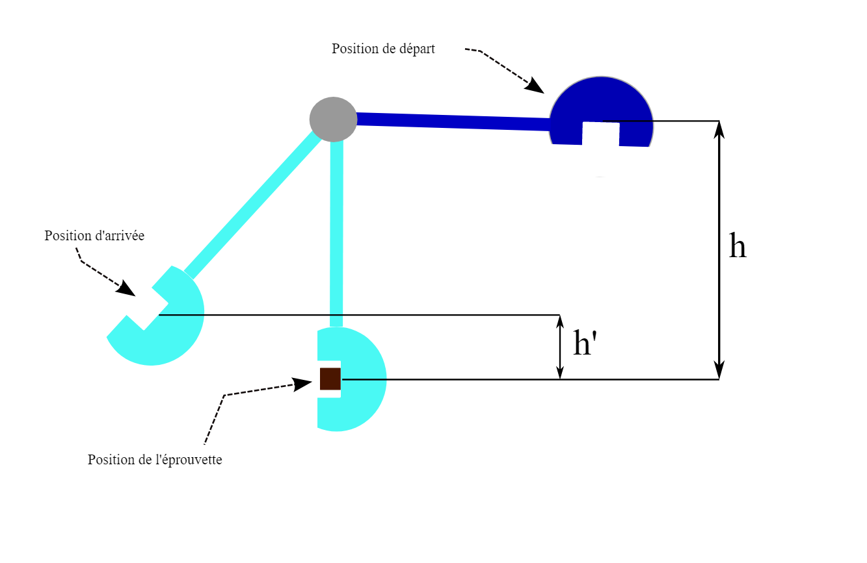

L’objectif de l’algorithme est de déterminer si l’éprouvette va casser ou non, pour cela l’algorithme doit pouvoir traiter l’équation différentielle avec l’angle θ(t) afin de comparer l’énergie nécessaire à la casse et l’énergie du marteau au moment de l’impact.

Notre programme doit contenir une IHM comprenant :

* Une animation du système complet en mouvement,
* Plusieurs TextField permettant de régler divers paramètres du système à l’état initial tels que la hauteur de départ, la longueur de la tige, la masse du marteau et sa vitesse initiale, et divers paramètres de l’éprouvette tels que la longueur et la largeur, mais aussi une ComboBox permettant de sélectionner le matériau utilisé pour l’éprouvette (à choisir parmi une banque de données)
* 2 TextField avec 2 boutons permettant de définir si l’on tient compte des frottements externes et internes et la valeur des éventuels coefficients de frottement
* Un Bouton pour lancer l’animation
* Un Textfield affichant le résultat